МБОУ «Кысыл-Сырская средняя общеобразовательная школа»
МР «Вилюйский улус (район)
Республики Саха (Якутия).

Анализ внутришкольного контроля в МБОУ
«Кысыл-Сырской средней общеобразовательной школы»
за 2016-2017 учебный год.

Общие сведения о МБОУ «Кысыл-Сырская СОШ».
Информационная справка.
В 2016-2017 учебном году в МБОУ «Кысыл-Сырская СОШ» имеется 18 классов-комплектов: начальное образование – 8, основное образование – 8, среднее образование – 2. Обучение проводится в одну смену. В образовательном процессе используются учебные планы: БУП ФГОС – 9 классов (8 – начальное образование, с 1 по 4 классы: 3 – основное образование, 5а, 6а,б классы); БУП РС(Я) 2005г. (с изменениями) – 7 классов (основное образование – с 7 по 9-е классы, среднее образование – 10, 11 классы). Внеурочные и внеаудиторные занятия проводятся в соответствии с учебными планами.

Цели образовательной деятельности.

Миссия школы состоит в создании для потребителей гарантий качественного удовлетворения их запросов самым эффективным способом.
Миссия и вытекающая из нее цель общеобразовательной школы заключается в подготовке высокообразованных носителей духовности, нравственности, патриотизма, идей обновления на основе сохранения и приумножения региональных и российских традиций, способных к реализации своих знаний и компетенций в личной и общественной жизни, в осознанно избранной профессиональной деятельности, готовых к непрерывному самообразованию и саморазвитию.

Принципы реализации миссии школы:
- Ориентация на потребителей, что необходимо для обеспечения конкурентоспособности оказываемых образовательных услуг и способствует удовлетворению не только действительных, но и потенциальных запросов потребителей.
- Активная роль административно-управленческого аппарата, которая состоит в создании необходимых условий для обеспечения единства целей и деятельности школы в реализации ее миссии.
- Вовлечение педагогов, социальных партнеров в процесс реализации миссии школы.
- Соблюдение системного подхода в организации образовательной деятельности, в соответствии с которым образование в школе рассматривается как процесс, результат и система одновременно.
- Непрерывность процесса улучшения качества предоставляемых школой образовательных услуг, то есть отсутствие пределов улучшения деятельности школы и ее результатов.
- Реализуемость принимаемых решений.
- Построение отношений с потребителями и участниками образовательного процесса на основе партнерства.

Основные задачи школы.
  - Усиление личностной направленности образования.
  - Обновление содержания учебных программ в условиях вариативности образования и ФГОС второго поколения.
  - Совершенствование развивающей среды для учителей, учащихся и родителей.
  - Развитие системы работы школы по сохранению и укреплению нравственного и физического здоровья учащихся.
  - Социально-педагогическое обеспечение образовательного процесса.

Открытость образовательной системы. Общественное управление образовательным учреждением.

Образовательная деятельность школы освещается на сайте образовательного учреждения. На сайте в открытом доступе размещены нормативные документы, регламентирующие деятельность школы. Сайт является средством информирования общественности о мероприятиях, проводимых школой, результатах образовательной деятельности.

Данные о контингенте обучающихся.

На начало 2016-2017 учебного года в школе обучалось 352 ученика. Из них дети с ОВЗ – 19, из них 6 инвалиды. Из них на домашнем обучении находятся четверо, остальные посещают школу.
В связи с постепенно ухудшающейся социальной обстановкой в п. Кысыл-Сыр (закрытие предприятий, сокращение рабочих мест) увеличивается количество малоимущих семей. В настоящее время в школе обучается 169 учеников из малоимущих семей.
1. Малоимущие – 167 учеников (82 семьи), 47,4% от общего числа обучающихся.
2. Многодетные семьи – 86 учеников (57 семей), 24,4% от общего числа обучающихся.
3. Неполные семьи – 32 ученика (27 семей), 9% от общего числа обучающихся.
4. Опекунские семьи – 9 учеников (8 семей), 2,5% от общего числа обучающихся.

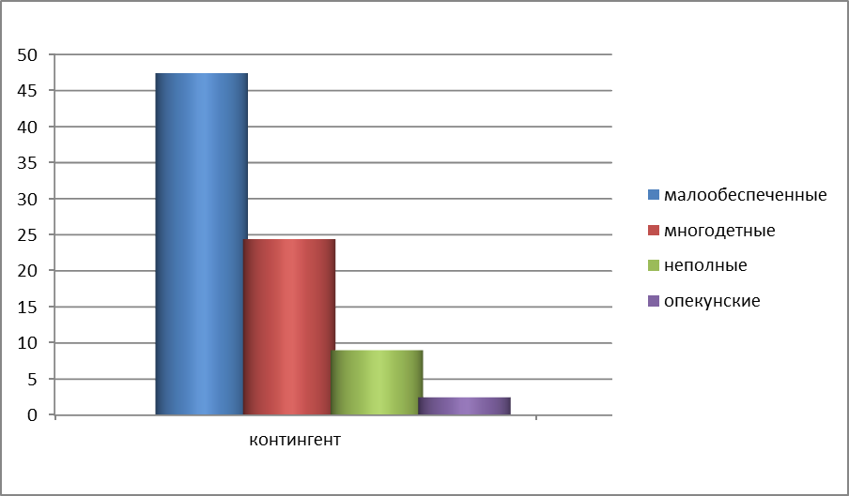

Внутришкольный контроль.
Основными объектами контроля учебно-воспитательной работы являются:
- выполнение всеобуча;
- качество преподавания учебных предметов, работа педагогических кадров;
- качество ЗУН, ОУУН обучающихся;
- качество ведения школьной документации;
- выполнение программ и предусмотренного минимума;
- подготовка и проведение промежуточной и итоговой аттестации;
- здоровье, здоровый образ жизни обучающихся;
- санитарно-гигиенический режим и техника безопасности.
В 2016-2017 учебном году ВШК в школе осуществлялся на основе комплексно-целевой программы организации контроля за образовательным процессом. В рамках выполнения данной программы осуществлены следующие виды контроля:
- Проверка ведения классных журналов.
Цели проверок: накопляемость оценок учителями-предметниками – 1 раз в четверть. Проведено 7 проверки.
Качество ведения документации классными руководителями и учителями-предметниками – 6 проверок.
По итогам проверок оформлены справки, с которыми ознакомлены классные руководители и учителя.
- Проверка и утверждение календарно-тематического планирования. Проверка корректировки планирования во втором полугодии в связи с актированными днями.
- Проверка ведения школьных тетрадей обучающимися по русскому языку и математике. Цель проверки – выполнение единых требований к ведению тетрадей, выполнение домашнего задания. Проверка проводилась 1 раз в четверть. По итогам проверок руководителем МО Зигоревич Г.С. подготовлены справки.
- Проверка ведения дневников обучающимися. Проверка проводилась дважды в среднем и старшем звеньях обучения и показала, что многие обучающиеся старшего звена пренебрегают ведением дневника, родители также не проверяют дневники обучающихся систематически.
- Проверка поурочного планирования учителей-предметников. Проверка проводилась дважды и показала, что большинство учителей добросовестно относятся к подготовке уроков. Замечания по одному разу получили молодые учителя (два человека), которые на момент проверки не имели поурочного планирования. Повторные проверки показали, что этот недостаток устранён.
- Контроль за соблюдением всеобуча. Контроль посещаемости школы обучающимися осуществлялся ежедневно. В школе ведётся журнал учёта посещаемости обучающимися занятий. Родители обучающихся, систематически пропускающих занятия без уважительной причины, приглашались на административный совет и малый педсовет. Всего проведено 5 административных советов, на которых рассмотрены проблемы успеваемости и пропусков занятий обучающихся. К обучающимся применены меры административного воздействия – постановка на внутришкольный учёт и выговор приказом по школе.
- Контроль качества образовательного процесса через посещение уроков. Цели посещения: знакомство с опытом работы учителей (открытые уроки на методических декадах, посещение аттестующихся учителей), методическая помощь молодым учителям, контроль качества ведения урока. Уроки посещали директор школы, заместители директора по УР и НМР, руководители методических объединений, учителя-наставники. Посещение уроков является действенным средством контроля качества образовательного процесса и профессионального роста учителей.
- Контроль внешнего вида обучающихся. Проводились рейды по классам с привлечением учащихся – членов ученического совета. По итогам рейдов учащимся, не соблюдающим в одежде деловой стиль, ставили на вид и сообщали родителям о необходимости следить за формой одежды обучающихся.
- Контроль качества знаний по предметам через проведение четвертных, полугодовых, годовых контрольных работ по основным предметам.
- Контроль подготовки к ЕГЭ и ГИА обучающихся выпускных классов.
Сравнительный анализ успеваемости по русскому языку за 1 полугодие и год на основе контрольных срезов.
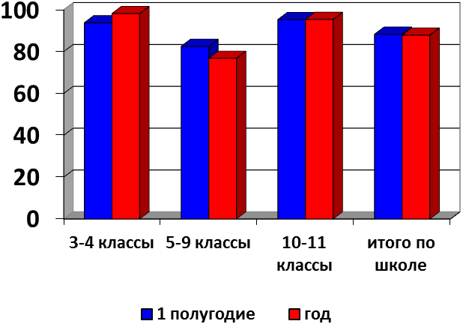

По сравнению с прошлым учебным годом повысились результаты успеваемости в начальном и старшем звене обучения, но снизились в среднем звене.
Сравнительный анализ качества успеваемости по итогам контрольных срезов (полугодие и год).
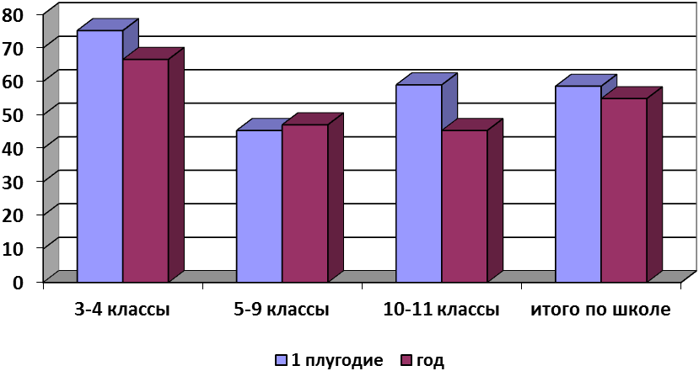
Качество успеваемости повысилось в начальном и старшем звене, а в среднем звене понизилось.

Анализ успеваемости по русскому языку по классам по итогам годового контрольного среза.
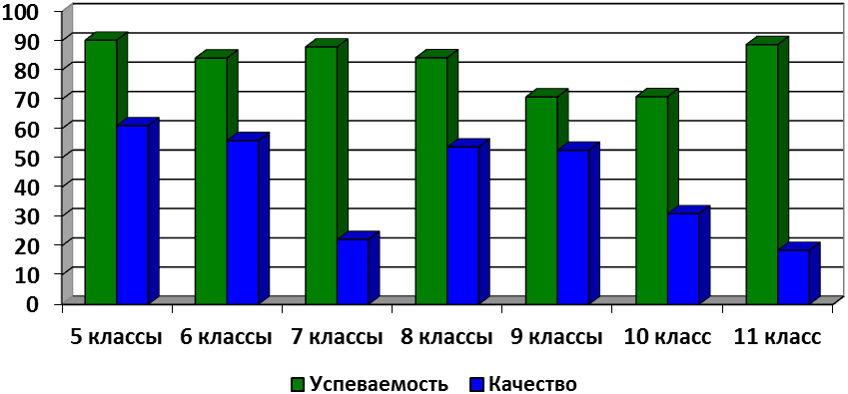Сравнительный анализ успеваемости по русскому языку по классам по контрольным срезам (1 полугодие и год).
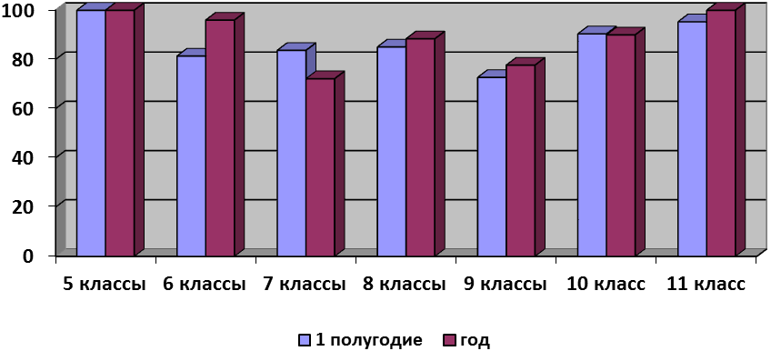
Большинство классов к концу учебного года повысили результаты успеваемости, кроме 7 классов. Незначительное снижение в 10 классе.
Сравнительный анализ успеваемости по математике по классам по итогам годового среза.
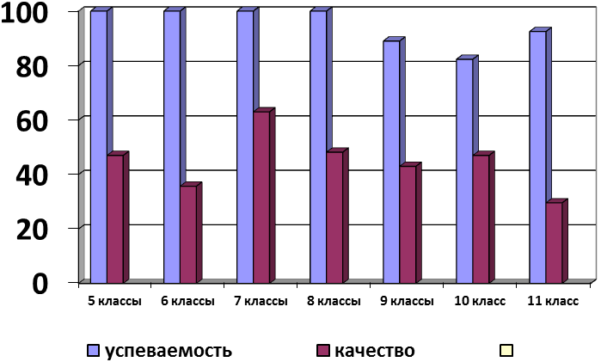

Сравнительный анализ итогов годового контрольного среза по математике по школе.
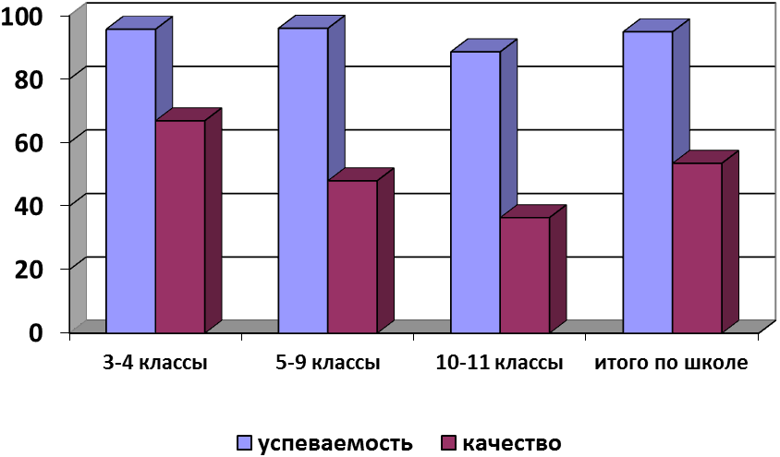 По итогам годового среза по сравнению с прошлым учебным годом успеваемость понизилась в начальном звене (3-4 классы), но возросла в старшем и среднем звеньях обучения, хот и не достигла 100% результата.

Сравнительный анализ успеваемости по математике по итогом срезов за 1 полугодие и за год.
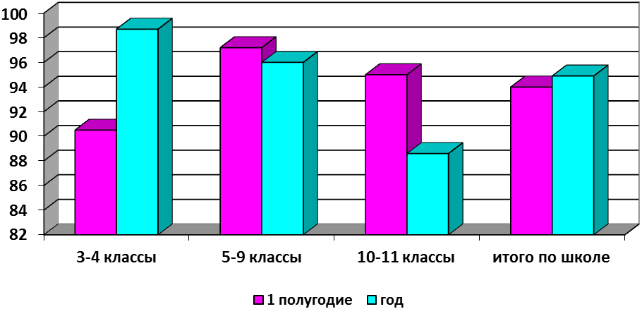

Результат по успеваемости по математике возрос только в среднем звене обучения, а в остальных звеньях понизился. Самое существенное понижение в процентном отношении – в начальном звене в 4 а классе и в10а классе.

Анализ качества успеваемости по математике по итогам срезов за полугодие и год.
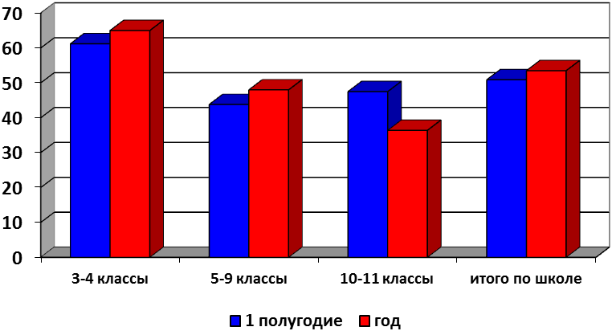
По сравнению с прошлым учебным годом показатели качества понизились в начальном звене обучения, но возросли примерно на 3-5% в среднем и старшем звеньях обучения.

Анализ успеваемости по классам по математике за 1 полугодие и год.
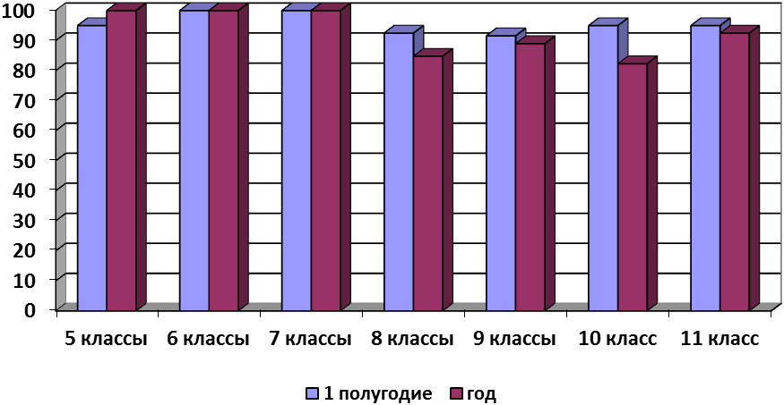
Анализ качества успеваемости по классам по математике за 1 полугодие и год.
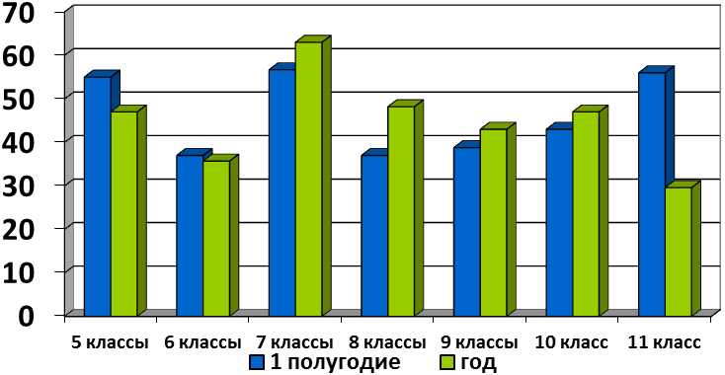

По итогам контрольных срезов увеличение качества успеваемости наблюдается в 6, 7,8,11 классах. Снижение – в 5,9,10 классах. Тем не менее рост качества по сравнению с прошлым учебным годом показан во всех классах школы. Особенно заметным этот рост является в 11 классе - 31% по сравнению с 29,6% в 2015-2016 учебном году.

Выводы и рекомендации.
- Качество ведения учителями учебной документации является удовлетворительным. Грубых нарушений в заполнении журналов, в подготовке календарно-тематического и поурочного планирования не выявлено. Тем не менее необходимо инструктировать молодых учителей по ведению школьной документации, на производственных совещаниях проводить консультации учителей-предметников по ведению школьного журнала.
- Подготовка обучающихся к государственной итоговой аттестации проводилась по плану. Каждый учитель имеет план подготовки к экзаменам, проведение консультаций по предметам отражается в журнале учёта внеаудиторных занятий. Выявлен ряд обучающихся, систематически не посещающих консультации. С ними проведены административные советы, беседы администрации школы и классных руководителей.
- В течение учебного года проводилось посещение уроков администрацией, руководителями МО и учителями-наставниками. Тем не менее количество посещённых уроков следует признать недостаточным. Основное внимание уделялось молодым учителям и учителям, ведущим основные предметы в экзаменационных классах. Необходимо также активизировать взаимопосещение уроков учителями-предметниками.
- В школе систематически проводятся контрольные срезы по основным предметам. К сожалению, упор делается только на русский язык и математику. Упущением является то, что административные срезы не проводились по другим основным предметам федерального компонента.
- Внутришкольный контроль является важным инструментом повышения качества образовательного процесса.

